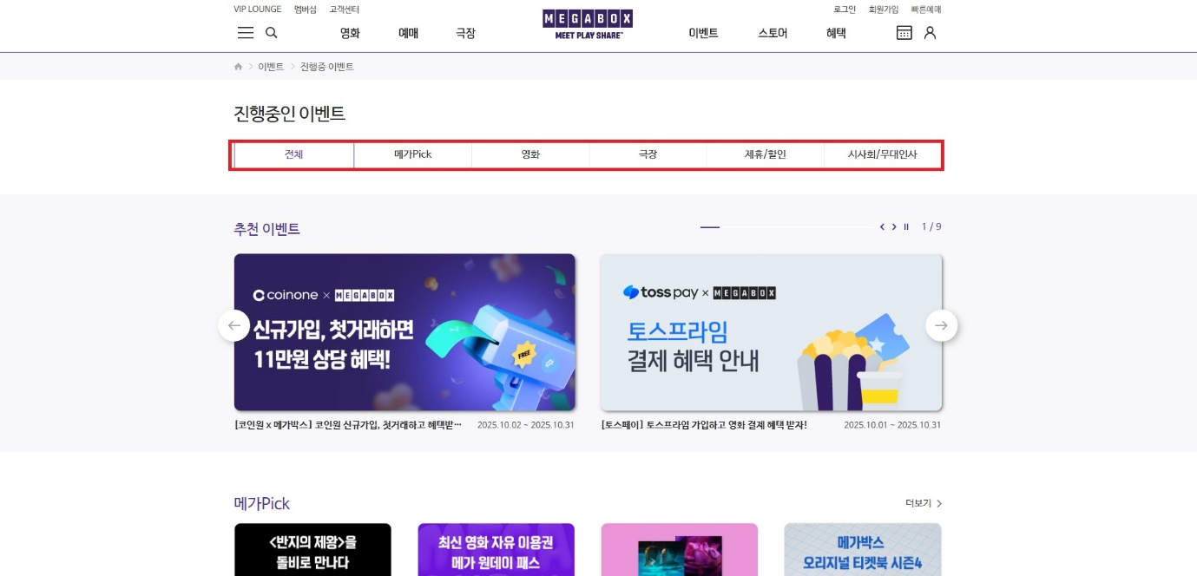

1. 이벤트에 대해 이벤트유형(메가pick/영화/극장/제휴 등)이 존재해야 한다
2. 이벤트는 제휴사(카드 or 멤버십) 또는 영화와 연계될 수 있다.
3. 이벤트 메인 사진을 클릭해 이벤트 상세 페이지로 들어 갈 수 있다.

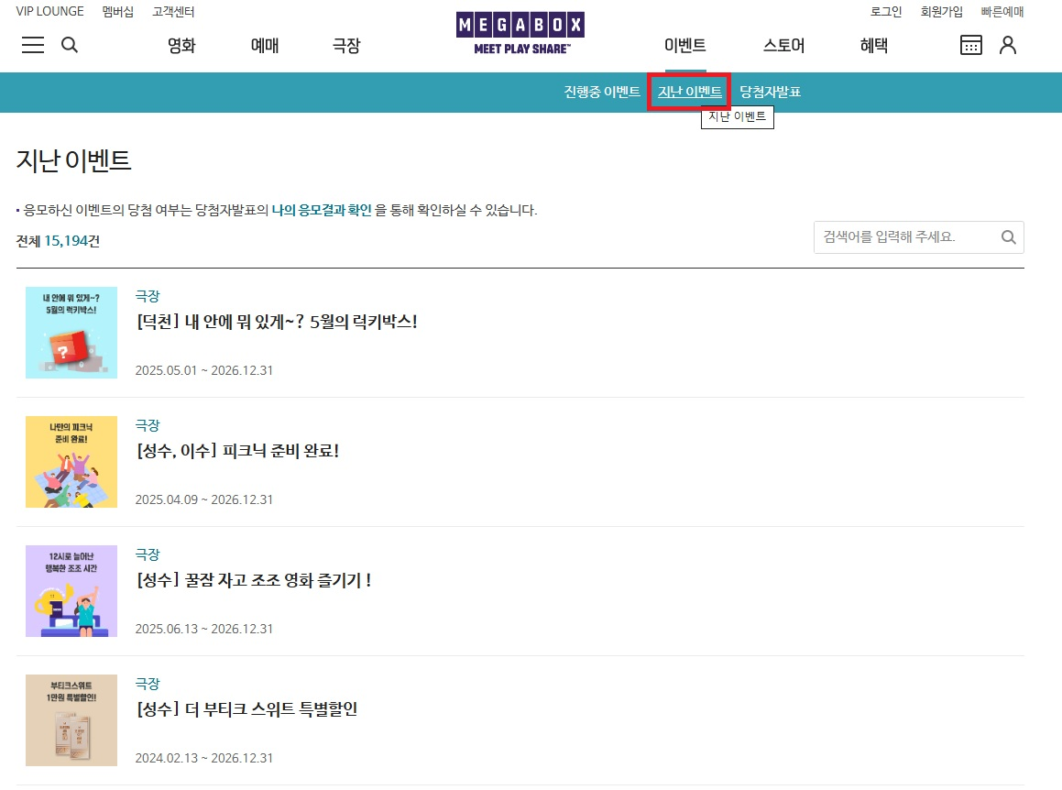

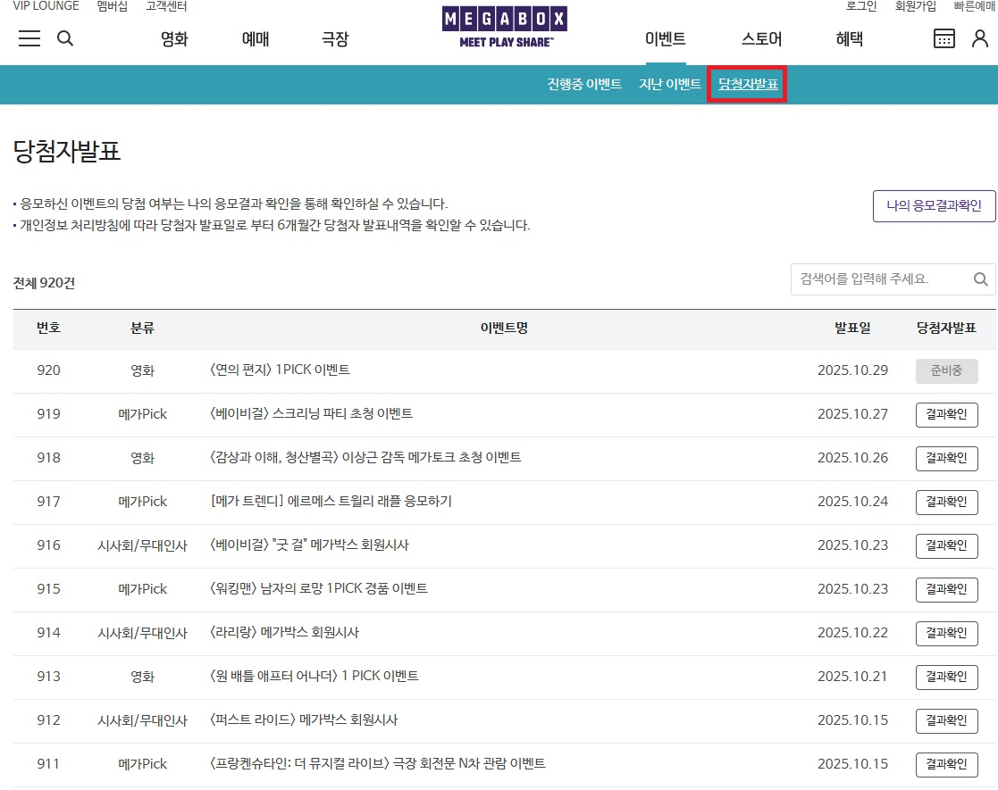

4. 이벤트유형 분류(진행중 이벤트, 지난 이벤트, 당첨자 발표) 정보를 이벤트 레코드에 포함해야 한다.

5. 이벤트에는 당첨자발표 기능이 있으며, 당첨자는 참여내역을 통해 관리될 수 있어야 한다.

6. 결과 확인 버튼으로 당첨 결과를 확인 할 수 있다.

7. 이벤트는 이벤트번호로 식별된다.

8. 회원은 여러 이벤트에 참여할 수 있고, 하나의 이벤트에 여러 회원이 참여할 수 있다.

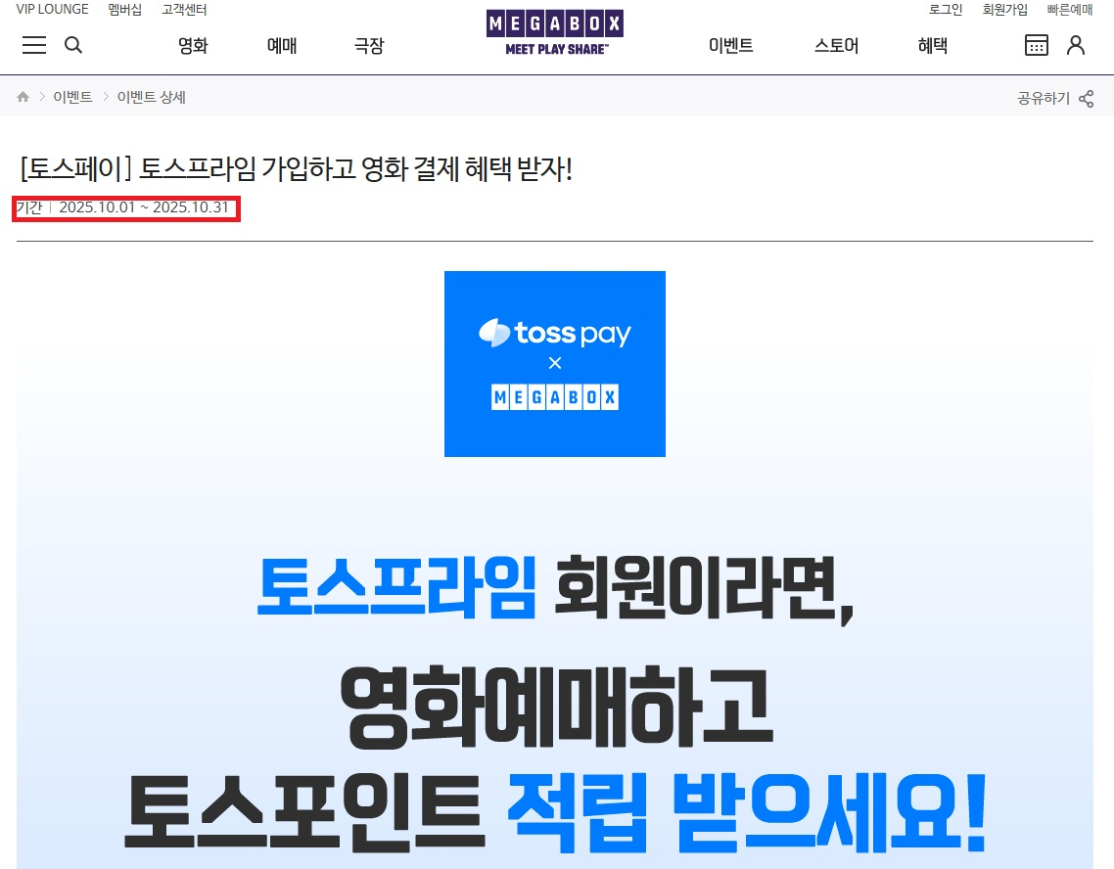

9. 이벤트에 대해 이벤트번호, 이벤트명, 시작일자, 종료일자가 존재해야 한다 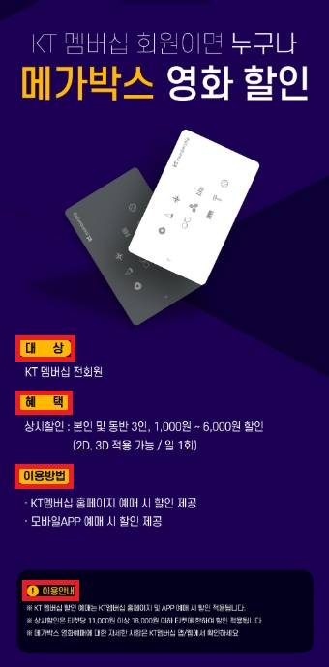

10. 이벤트 상세페이지에서 참여 대상, 혜택(경품), 이용방법, 유의사항 등을 알 수 있어야 한다.

11. 회원이 이벤트에 참여하면 참여일자, 참여상태(응모완료 등)같은 참여내역 정보를 유지해야 한다.

12. 제휴사는 제휴사명으로 식별된다.

13. 이벤트는 담당 관리자에 의해 삭제, 수정, 등록이 가능해야 한다.